基隆市成功國小 生命教育學習單
「雲上的阿里」
在聽完「雲上的阿里」繪本故事之後，想一想下列問題，並試著寫下心中的答案：
一、在故事中，哪個部分最讓你印象深刻？為什麼？
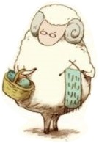
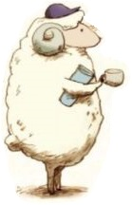
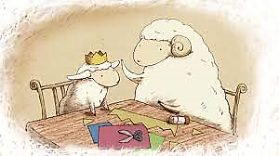
三、呈上題，是什麼原因讓綿羊媽媽願意再次踏出門呢？
二、綿羊媽媽在阿里離開後，為什麼什麼事情都不想做，而且再也不出門了？
四、綿羊媽媽想起曾經和阿里承諾「織一件毛衣」的約定，因此而有了力量。試著想一想，對你而言什麼東西是可以讓你有力量的？

